Instrukcija Internet Explorer naršyklės nustatymams

- Tinklapio http://mw.eviesiejipirkimai.lt įtraukimas į suderinamumo rodinio nustatymus

Naršyklės įrankių juostoje skiltyje „Įrankiai“ pasirinkite „Suderinamumo rodinio nustatymai“
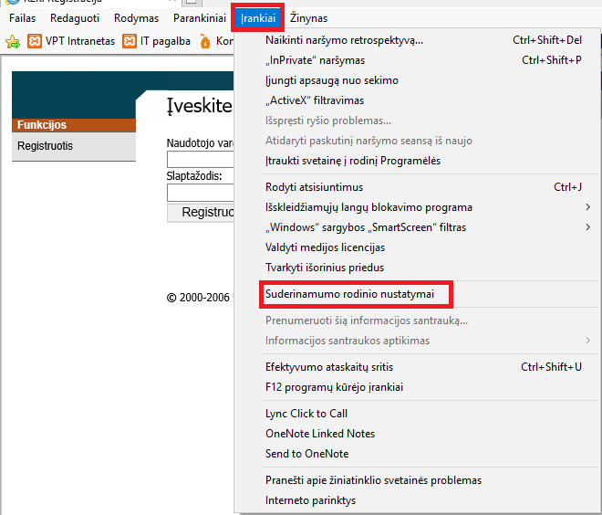

Atsidariusiame lange įkelkite VPM IS tinklapio adresą http://mw.eviesiejipirkimai.lt ir spauskite mygtuką „Įtraukti“.
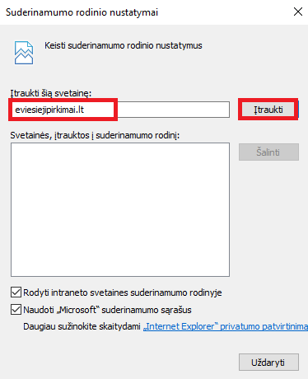

Įtraukus svetainę į suderinamumo rodinio nustatymus spauskite mygtuką „Uždaryti“
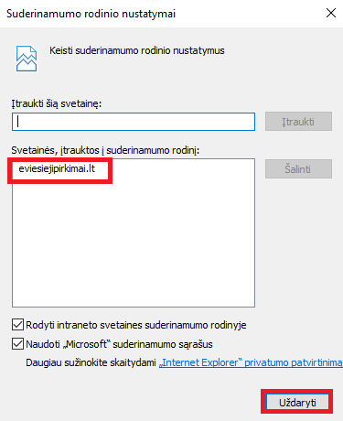

- Tinklapio http://mw.eviesiejipirkimai.lt įtraukimas į saugių puslapių sąrašą:

Naršyklės įrankių juostoje pasirinkite skiltį „Sauga“ > „Patikimos svetainės“ > „Svetainės”
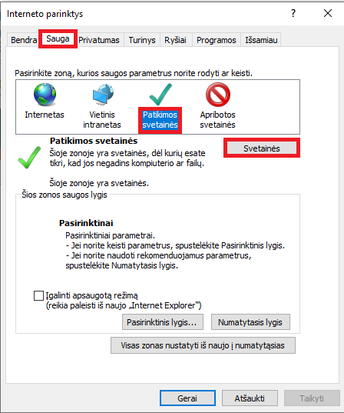

Atsidariusiame lange įkelkite VPM IS tinklapio adresą http://mw.eviesiejipirkimai.lt ir nuimkite varnelę nuo „Reikalauti visų šioje zonoje esančių tinklapių serverio patvirtinimo“, po to spauskite mygtuką „Įtraukti“. Įtraukus puslapį į patikimų svetainių sąrašą spauskite mygtuką „Uždaryti“ ir „Gerai“.
Atkreipkite dėmesį, kad į patikimų svetainių sąrašą turi būti įtrauktas puslapis http://mw.eviesiejipirkimai.lt, bet ne https://mw.eviesiejipirkimai.lt
